Комитет Ивановской области
по государственной охране объектов культурного наследия
_____________________________________________________________________________________________________________________________________________________
(наименование исполнительного органа государственной власти Ивановской области)

ЗАРЕГИСТРИРОВАНО

« » 2026 г.

Регистрационный №


КОМИТЕТ ИВАНОВСКОЙ ОБЛАСТИ
ПО ГОСУДАРСТВЕННОЙ ОХРАНЕ ОБЪЕКТОВ КУЛЬТУРНОГО НАСЛЕДИЯ

ПРИКАЗ

« » 2026 | г. Иваново | №
О включении выявленного объекта культурного наследия «Дом, в котором жил в начале 90-х г. организатор и деятель самодеятельного и народного театра драматург В.В. Демидов» (Ивановская область, г. Иваново, Батурина ул., 14/12) в единый государственный реестр объектов культурного наследия (памятников истории и культуры) народов Российской Федерации в качестве объекта культурного наследия местного (муниципального) значения «Дом Е.А. Полушкина», 1902 г. (Ивановская область, г. Иваново, Батурина ул., 14/12)

В соответствии с Федеральным законом от 25.06.2002 № 73-ФЗ «Об объектах культурного наследия (памятниках истории и культуры) народов Российской Федерации», результатами, полученными при проведении государственной историко-культурной экспертизы,

п р и к а з ы в а ю:
1. Включить выявленный объект культурного наследия «Дом, в котором жил в начале 90-х г. организатор и деятель самодеятельного и народного театра драматург В.В. Демидов» (Ивановская область, г. Иваново, Батурина ул., 14/12) в единый государственный реестр объектов культурного наследия (памятников истории и культуры) народов Российской Федерации в качестве объекта культурного наследия местного (муниципального) значения «Дом Е.А. Полушкина», 1902 г. (Ивановская область, г. Иваново, Батурина ул., 14/12) (вид – памятник).
2. Утвердить границы территории, режимы использования земельных участков в границах территории объекта культурного наследия местного (муниципального) значения «Дом Е.А. Полушкина», 1902 г. (Ивановская область, г. Иваново, Батурина ул., 14/12) согласно приложению к настоящему приказу.
3. Отделу государственного надзора и учета объектов культурного наследия комитета Ивановской области по государственной охране объектов культурного наследия:
3.1. Уведомить заинтересованных лиц о принятии настоящего приказа;
3.2. В установленном порядке внести в Единый государственный реестр недвижимости сведения о границах территории объекта культурного наследия, указанного в настоящем приказе.

Председатель комитета
Ивановской области по
государственной охране
объектов культурного наследия А.А. Макаров
Приложение
к приказу комитета Ивановской
области по государственной охране
объектов культурного наследия
от №

Границы
территории объекта культурного наследия местного (муниципального) значения «Дом Е.А. Полушкина», 1902 г. (Ивановская область, г. Иваново, Батурина ул., 14/12)

Масштаб 1:400

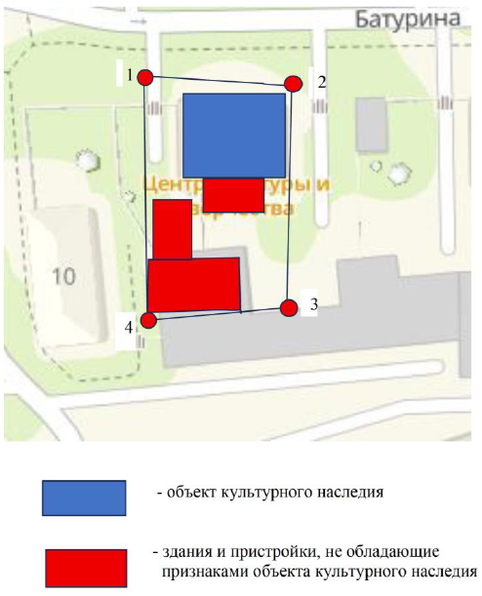

Координаты
характерных (поворотных) точек границ территории объекта культурного наследия местного (муниципального) значения «Дом Е.А. Полушкина», 1902 г. (Ивановская область, г. Иваново, Батурина ул., 14/12)

Система координат МСК-37, зона 2

Номер поворотной точки | Координаты
Номер поворотной точки | X | Y
1 | 305926,02 | 2215325,54
2 | 305924,77 | 2215350,26
3 | 305890,72 | 2215349,69
4 | 305888,98 | 2215326,80
1 | 305926,02 | 2215325,54

Режимы
использования земельных участков в границах территории объекта культурного наследия местного (муниципального) значения «Дом Е.А. Полушкина», 1902 г. (Ивановская область, г. Иваново, Батурина ул., 14/12)

Запрещается:
– строительство капитальных зданий и сооружений на территории объекта культурного наследия, в том числе линейных объектов, вышек сотовой связи, установка рекламных конструкций, киосков, автостоянок;
– установка на объектах культурного наследия объемных элементов инженерных сетей, кондиционеров и другого оборудования, заметного с основных видовых точек;
– ведение землеустроительных, земляных, строительных, мелиоративных, хозяйственных и иных работ, не связанных с сохранением объекта культурного наследия;
– использование пиротехнических средств и фейерверков;
– поиск, выявление объектов археологического наследия без разрешения (открытого листа);
– создание разрушающих вибрационных нагрузок динамическим воздействием на грунты;
– нарушение традиционно открытых пространств, облика окрестностей, характерной среды: местоположением, планировкой, типом и характером построек и насаждений, инженерным оборудованием, благоустройством;
– строительство в непосредственной близости к объекту культурного наследия зданий «агрессивных» по объемам, форме завершения, архитектурному решению, по пластике и цвету, по типу покрытия, вносящих диссонанс в ландшафт и визуальные панорамы.
Разрешается по согласованию с органом охраны объектов культурного наследия:
– благоустройство территории объекта культурного наследия, направленное на сохранение, использование и популяризацию объекта культурного наследия, а также на сохранение и восстановление планировочных, типологических, масштабных характеристик его историко-градостроительной и природной среды;
– проведение работ, направленных на обеспечение сохранности особенностей объекта культурного наследия, являющихся основаниями для включения его в единый государственный реестр объектов культурного наследия (памятников истории и культуры) народов Российской Федерации и подлежащих обязательному сохранению (предмет охраны);
– проведение работ, направленных на обеспечение визуального восприятия объекта культурного наследия в его историко-градостроительной и природной среде, в том числе сохранение и восстановление сложившегося в природном ландшафте соотношения открытых и закрытых пространств;
– озеленение территории объекта культурного наследия кустарниками и низкорослыми деревьями с применением газонного и цветочного покрытия открытых пространств;
– нейтрализация дисгармоничных зданий и сооружений способом облицовки фасадов традиционными материалами нейтральной цветовой гаммы или с применением маскировочной окраски.

